桃園市龜山區楓樹國民小學103學年度上學期學校本位課程
實施年級 | 五年級 | 上課日期 | 自103年 10月 15日起 至104年 1月 9日止
學生總人數 | 115人 | 上課日期 | 自103年 10月 15日起 至104年 1月 9日止
授課教師 | 杜曉芸、詹惠雯、趙月枝、黃馨儀、蔡典錕
附件 | □課程表或流程表 活動照片
效益評估：
1.對教師： 讓老師們了解有機蔬菜的定義，對環境的益處，以及栽種的要點。
2.對學生： 孩子們在照顧植物的過程中，培養責任心，並體驗辛苦種植後，享受成果的喜悅感。
3.對學校： 善用校園閒置土地栽種有機蔬菜，發揮教學效果。
檢討與建議：(如流程、設備等)
1.感謝訓導處王主任、涂老師的規劃，讓流程進展非常順利。
2.志工黃先生的教導，讓學生收穫良多，並且懂得種植有機蔬菜的益處和栽種要點。
3.感謝收成日當天，莊小姐協助孩子製作生菜三明治，既美味又能習得烹飪技巧

103學年度上學期學校本位課程 活動照片與說明（2014年10月15日）
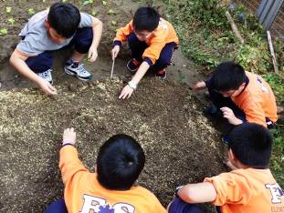 | 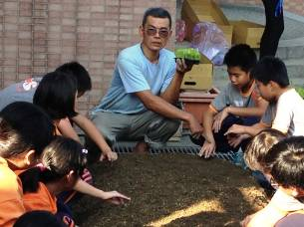
說明：整理土壤，清理雜草 | 說明：黃爸爸仔細解說栽種要點
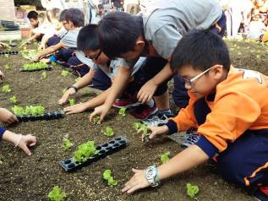 | 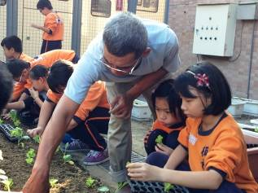
說明： 細心種下幼苗 | 說明： 要注意間隔分開喔!
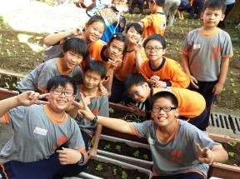 | 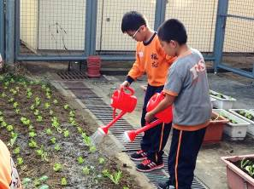
說明：大功告成，希望幼苗快長大 | 說明： 每天都要記得澆水

103學年度上學期學校本位課程 活動照片與說明（2015年1月9日）
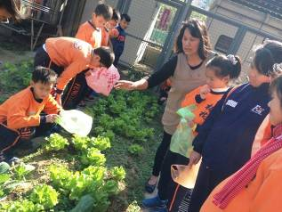 | 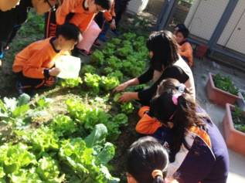
說明：期待的收成日到囉! | 說明：蔬菜健康又漂亮
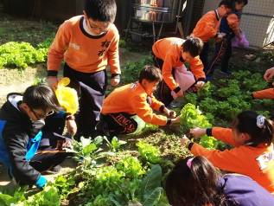 | 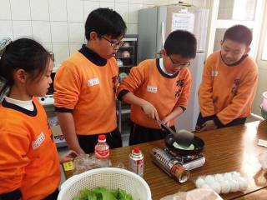
說明： 拔菜也有技巧喔! | 說明： 準備製作生菜三明治
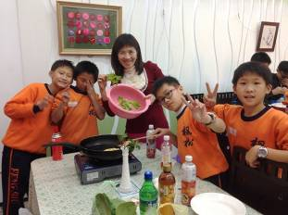 | 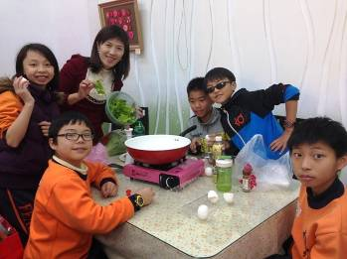
說明： 蔬菜既鮮甜又好吃 | 說明： 生菜三明治大成功!

